1.1 План - схема расположения МОУ ДО «МУЦ Кировского и Ленинского районов» Приложение к паспорту дорожной безопасности
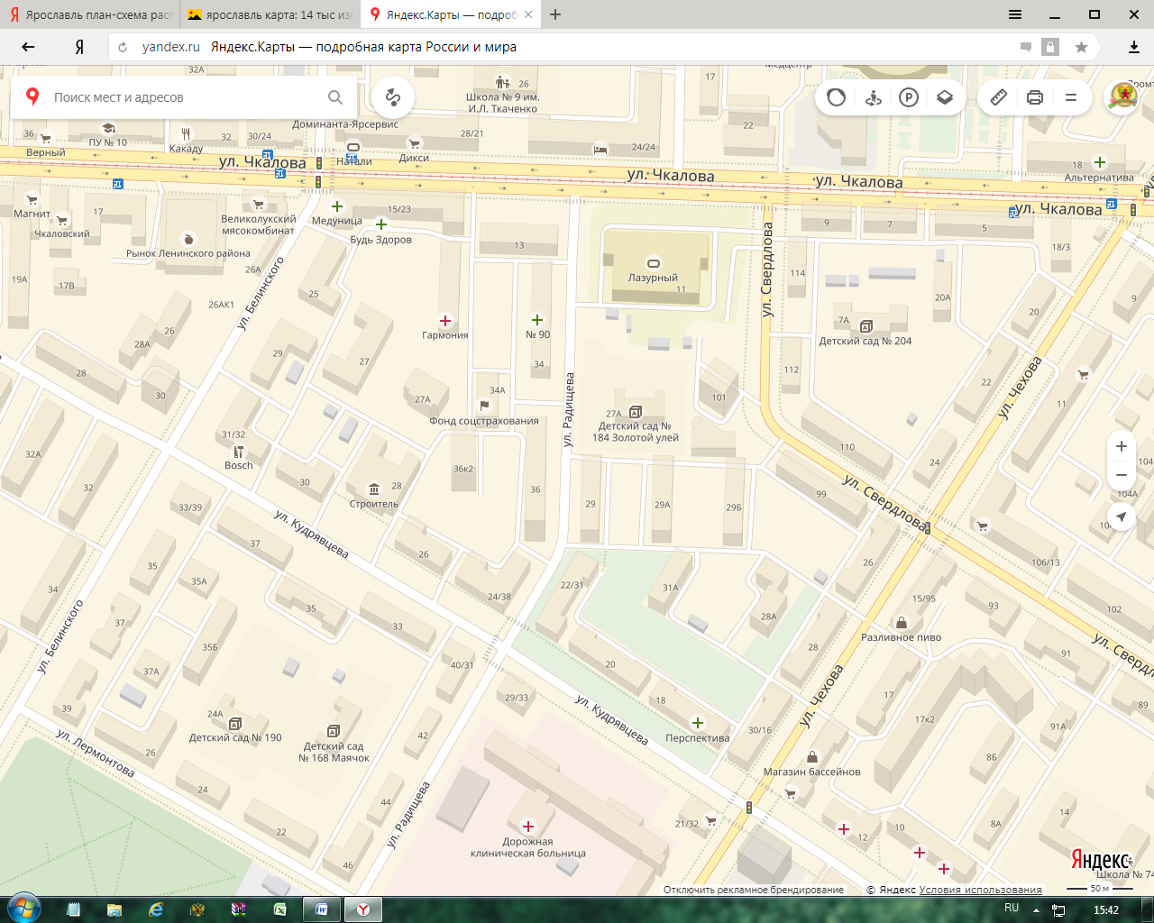
пути движения транспортных средств и обучающихся
- жилая застройка - движение транспорта - не регулируемый переход - трамвайная линия
- проезжая часть - движение обучающихся - регулируемый переход - здание МОУ ДО МУЦ

